**F-7000荧光光谱仪使用操作规程**

1、测量样品的准备

测量样本一般是溶液（尽量减少杂质），根据样本选定激发光波长。将溶液（菌液）置于比色皿中，约为比色皿2/3的量。

2、开机：

（1）开启计算机。

（2）开启仪器主机电源。按下仪器主机左侧面板下方的黑色按钮（POWER）。同时，观察主机正面面板右侧的Xe LAMP 和RUN指示灯依次亮起来，都显示绿色。

3、计算机进入Windows XP视窗后，打开运行软件（如图1）。

（1）双击桌面图标 （FL Solution 2.1 for F-7000）。主机自行初始化，扫描界面自动进入。

（2）初始化结束后，须预热15-20分钟，按界面提示选择操作方式。

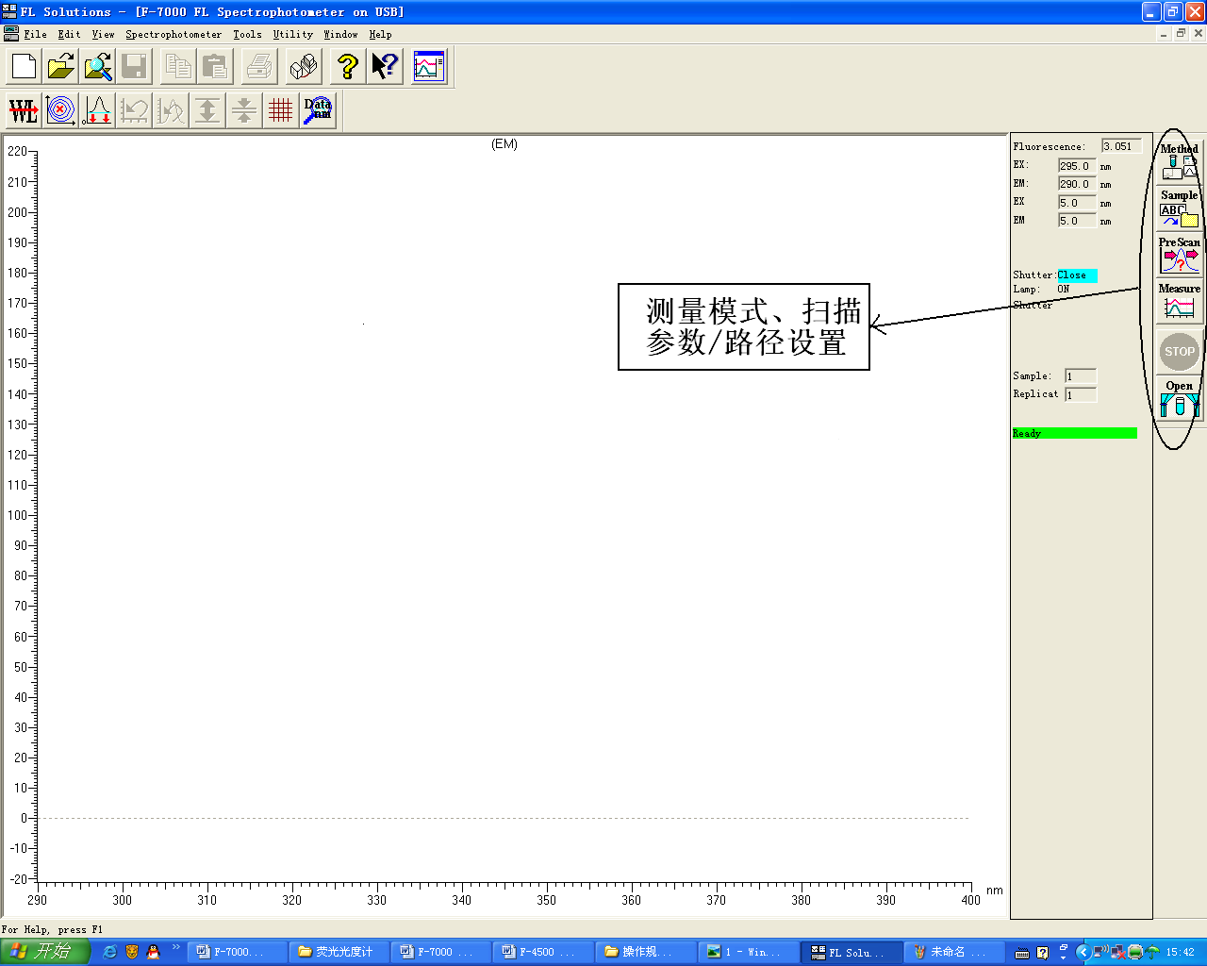

图1 FL Solution 2.1扫描界面

4、测试模式的选择：波长扫描（wavelength scan）

1. 点击扫描界面右侧“Method”。

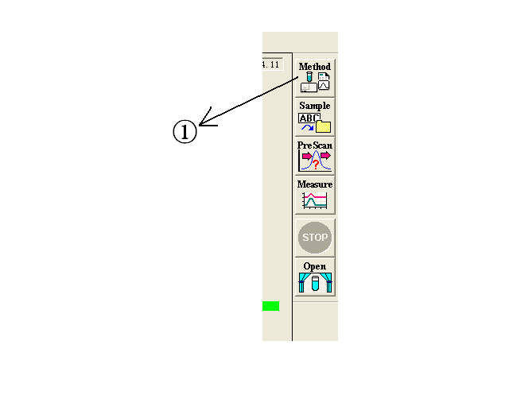

1. 在“General”选项中的“Measurement”选择“wavelength scan”测量模式，如图2。

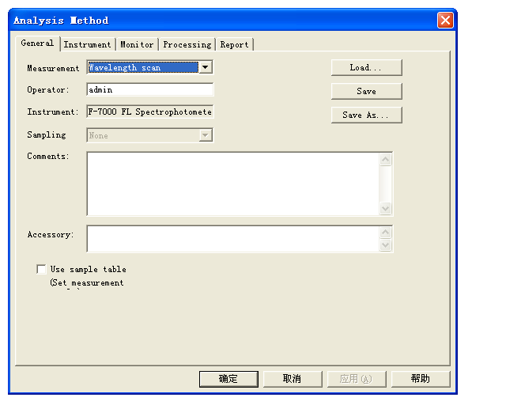

图2 Method--“General”选项的界面

1. 在“Instrument”选项中设置仪器参数和扫描参数，如图3。

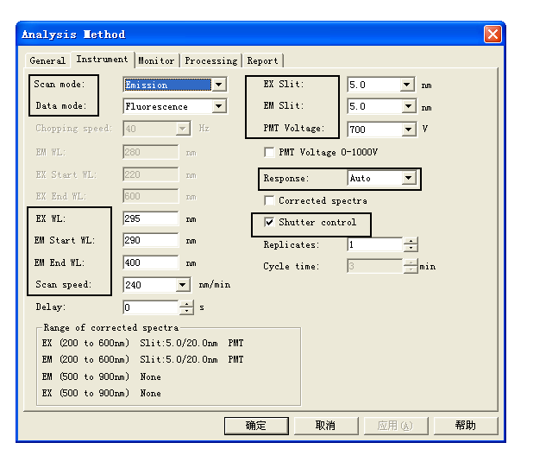

图3 Method--- “Instrument”选项设置界面

主要参数选项包括：

* 1. 选择扫描模式“Scan Mode”：Emission/Excitation/Synchronous（发射光谱、激发光谱和同步荧光）。
  2. 选择数据模式“Data Mode”：Fluorescence/Phosphprescence/Luminescence(荧光测量、磷光测量、化学发光)。
  3. 设定波长扫描范围。

1. 扫描荧光激发光谱(Excitation)：需设定激发光的起始/终止波长（EX Start/End WL）和荧光发射波长（EM WL）;
2. 扫描荧光发射光谱(Emission)：需设定发射光的起始/终止波长（EM Start/End WL）和荧光激发波长（EX WL）;
3. 扫描同步荧光（Synchronous）：需设定激发光的起始/终止波长（EX Start/End WL）和荧光发射波长（EM WL）。

！！Attention：激发光终止与起始波长差不小于10nm。

* 1. 选择扫描速度“Scan Speed”（通常选240nm/min）。
  2. 选择激发/发射狭缝（EX/EM Slit）。
  3. 选择光电倍增管负高压“PMT Voltage”（一般选700V）。
  4. 选择仪器响应时间“Response”（一般选Auto）。
  5. 选择光闸控制“□Shutter Control”打**√**，以使仪器在光谱扫描时自动开启，而其他时间关闭。
  6. 选择“Report”设定输出数据信息、仪器采集数据的步长（通常选0.2nm）及输出数据的起始和终止波长（Data Start/End）。

！！Attention：Data Start/End需与“Instrument”选项中设置一致，否则所得到的数据点会逐渐减少，而无法作图。

（4）参数设置好后，点击“确定”。

5、设置文件存储路径

（1）点击扫描界面右侧“Sample”，如图4。

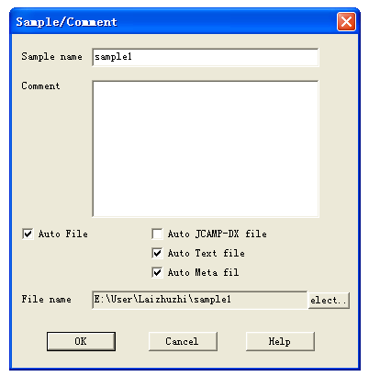

图4 Sample选项的界面

（2）样品命名“Sample name”。

（3）选中“□Auto File”， 打**√。**可以自动保存原始文件和TXT格式文本文档数据。

（4）参数设置好后，点击“OK”。

6、扫描测试

（1）打开盖子，放入待测样品后，盖上盖子。（请勿用力）。

（2）点击扫描界面右侧“Measure”（或快捷键F4），窗口在线出现扫描谱图。

7、数据处理

（1）选中自动弹出的数据窗口，如图5。

（2）选择“Trace”，进行读数并寻峰等操作。

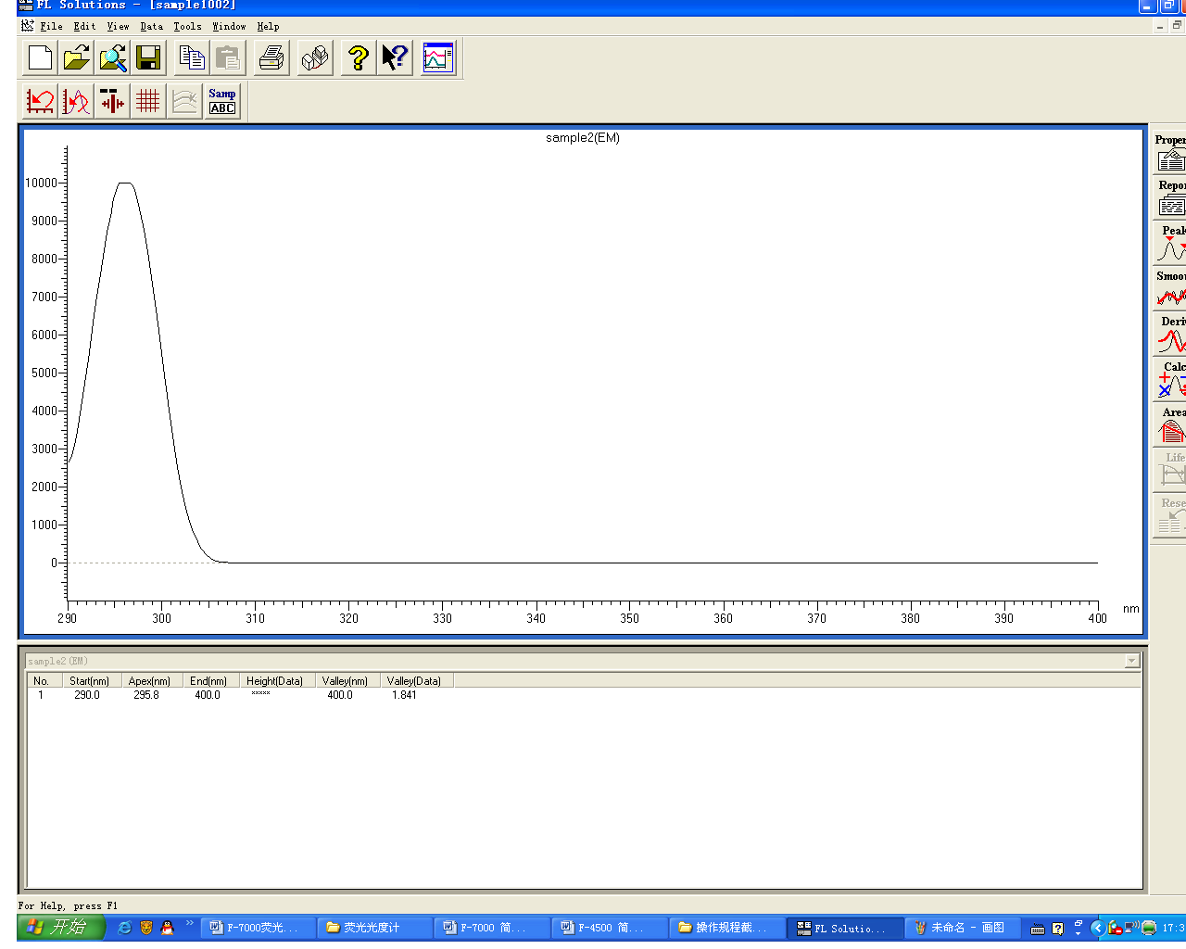

图5 扫描谱图窗口

（3）上传数据。

3、关机顺序（逆开机顺序实施操作）：

（1）关闭运行软件FL Solution 2.1 for F-7000，弹出窗口，如图6。

（2）选中“○Close the lamp，then close the monitor windows？”，打“⊙”。

（3）点击“Yes”。窗口自动关闭。同时，观察主机正面面板右侧的Xe LAMP指示灯暗下来，而RUN指示灯仍显示绿色。

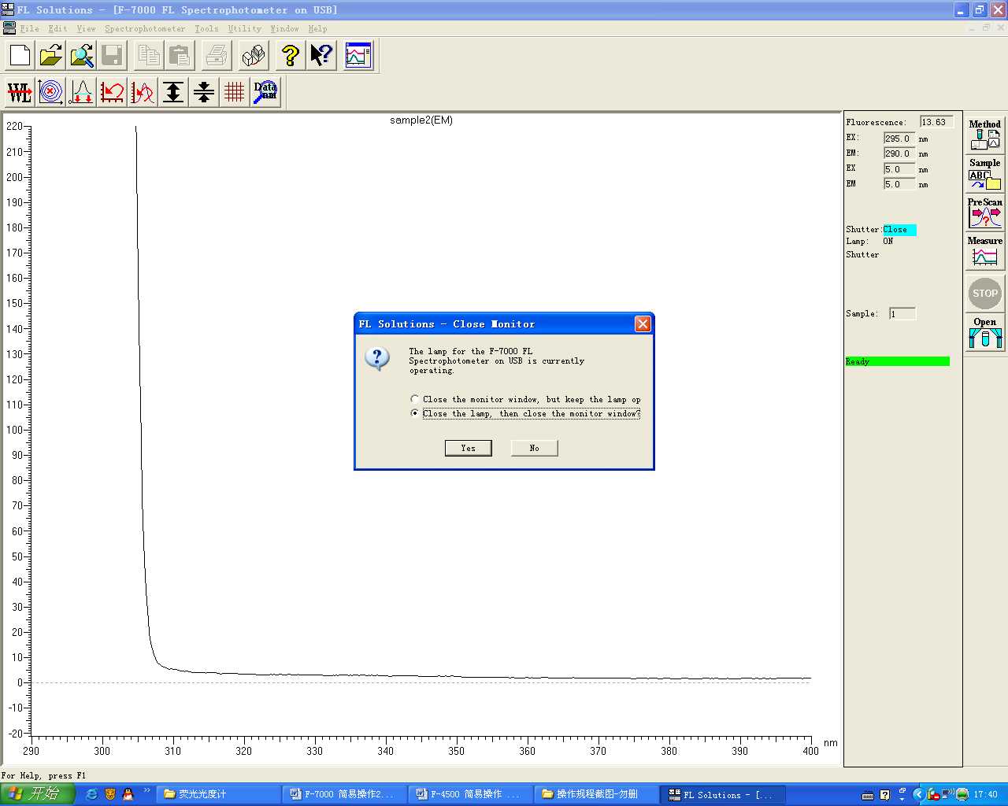

图6 关闭运行软件

（2）约十分钟后，关闭仪器主机电源，即按下仪器主机左侧面板下方的黑色按钮（POWER）。（目的是仅让风扇工作，使Xe灯室散热）。

（3）关闭计算机。